**Контрольная работа**

**«Создание дизайн макета рекламно-полиграфической продукции»**

### Пенза 2007

**Введение**

Логотип, визитка корпоративная открытка и т.д. – это элементы фирменного стиля компании, позволяющие выделиться среди других компаний. Любая фирма рано или поздно встает перед вопросом разработки фирменного стиля. Грамотно построенная концепция создания имиджа одновременно решает две основные задачи: эстетическую и функциональную. Для лучшего отражения позиционирования фирмы требуется изучить продукт или услуги.

Для данной работы я выбрала зоомагазин, так как они не пользуются особой популярностью, и я решила исправить данную проблему, и попытаться создать яркий и запоминающийся фирменный образ для специализированного магазина для собак «Дог-Хаус».

Цель моей работы заключается в том, что бы сделать для зоомагазина «Дог-Хаус» логотип, визитку, рекламу в газету, затем дать объявление в журнал, создать карманный календарь и корпоративную открытку. Задачи: научиться пользоваться графическими редакторами CorelDraw, Adobe Photoshop, показать актуальность выбранной темы, выбрать правильный шрифт, подобрать цвета, чтобы привлечь внимание аудитории.

**1. Конкуренты, потенциальная аудитория**

У зоомагазина «Дог-Хаус» насчитывается около 6 конкурентов, это зоомагазины: «Айболит», «Аквариум», «Зоотовары».

Они не пользуются большим спросом и популярностью, не имеют ярко выраженного фирменного стиля. Это облегчает задачи по созданию имиджа для данного специализированного магазина. Преимуществом созданного мной фирменного стиля для фирмы является яркий, необычный образ который будет привлекать аудиторию. Что касается потенциальных потребителей, это клиенты, имеющие домашних питомцев, или состоящие в клубах любителей собак, имеющие средний уровень доходов.

**2. Шрифты, фирменные цвета**

Шрифт имеет огромное значение в рекламе. С помощью него можно передать дизайн предлагаемого товара. Название фирмы должно быть написано таким шрифтом, который передаст суть товара.

Для зоомагазина «Дог-Хаус» использовался шрифт Comic Sans MS – очень точно передаёт тему нашего товара.

Как известно, цвета обладают психологическим воздействием. Психология цвета конкретна, и действует независимо от моды на всех людей одинаково.

В основном в работе использовались теплые, яркие цвета. Это жёлтый, голубой, сиреневый, красный.

Какие ассоциации вызывают используемые цвета в нашей рекламе.

**Жёлтый цвет**: радость, энергия, фантазия, воображение. Этот цвет позволяет быстро усваивать информацию.

**Голубой цвет:** бесконечность, вечность, истина, преданность, вера, чистота, целомудрие, духовная и интеллектуальная жизнь.

Означает полное спокойствие, довольство, умиротворенность. Он олицетворяет собой узы, которыми человек связывает себя с окружающими; объединение, чувство общности. В обычной жизни считается – это цвет верности. Он вне времени, и поэтому является символом традиций, непреходящих ценностей, служит для увековечивания прошлого. Чувственно голубой цвет воспринимается как сладость, эмоционально – как чуткость.

**Сиреневый цвет:** нейтральный, тонкий. В отличие от многих других цветов он никогда не надоест.

**Красный цвет:** страсть, сила, уверенность, стремление, воля.

Символизирует состояние «расходования энергии». Он выражает жизненную силу, нервную активность, означает всевозможные склонности и устремления получать результаты и добиваться успеха, импульсивность, волю к победе, жадное желание всего того, что может способствовать насыщенности бытия. Чувственное восприятие – аппетит, эмоциональное – желание, временная категория – настоящее.

Жёлтый, голубой и красный цвета считаются самыми действенными в коммуникации, производят благоприятное действие на психику потребителя, и привлекают внимание. Вызывает у потребителей доверительное отношение к фирме и продукции.

**3. Логотип**

**Логотип** – лицо компании. И разработка логотипа ведется или заказывается фирмой специально с целью привлечения внимания к ней и к её товарам. Ведь создание логотипа является началом разработки такой важной визуальной характеристики фирмы, как фирменный стиль. И все стилистические элементы (цветовая палитра решения, шрифты, графический материал) будут в свою основу закладывать то, что на начальном этапе создания учла грамотная разработка логотипа.

– логотип должен быть прост для восприятия, оригинален по дизайну и соответствовать общим задачам позиционирования фирмы в её маркетинговой стратегии.

– должен нравиться; все элементы логотипа должны сочетаться между собой по форме, цвету, размеру; к тому же, он должен одинаково хорошо смотреться как на огромном штендере, так и на брелоке.

– должен быть ярким, чётким; ведь это фактически единственный символ, который остаётся с фирмой неизменно, на всё время её существования.

Удачный логотип способен значительно повлиять на восприятие фирмы на рынке: ведь только после разработки логотипа можно провести запоминающуюся и эффективную рекламную компанию в прессе, радио, телевидении, наружной рекламе и Интернате, выпустить представительскую полиграфическую, рекламную и сувенирную продукцию, создать упаковку и этикетку для продукции и pos-материалы для её рекламы в местах продаж.

Написание названия компании и фирменный знак разрабатываются в едином стиле и цветовой гамме; они могут выполнять различные функции. Например, на визитках более функционален фирменный знак. На бланках и конвертах, а также на сувенирной продукции достаточно использовать только логотип в графическом изображении. Таким образом, разработка логотипов должна в идеале давать на выходе универсальный продукт. Конечно, грамотное создание логотипа во много раз облегчает запоминание товара, товар гораздо легче поддается раскрутке в процессе проведения рекламных и маркетинговых акций. Однако не логотип раскручивает товар, а товар делает знак известным, знаменитым.

Не менее важной составляющей логотипа является цвет. Цвет оживляет форму, вносит смысл. По-хорошему, 2–3 цвета должны помочь раскрыть сущность логотипа.

Для зоомагазина «Дог-Хаус» был выполнен логотип по всем этим критериям. Данный логотип создан при помощи программы, CorelDraw, с применением таких инструментов как вырезка, заливка цветом, вставка текста и т.д.

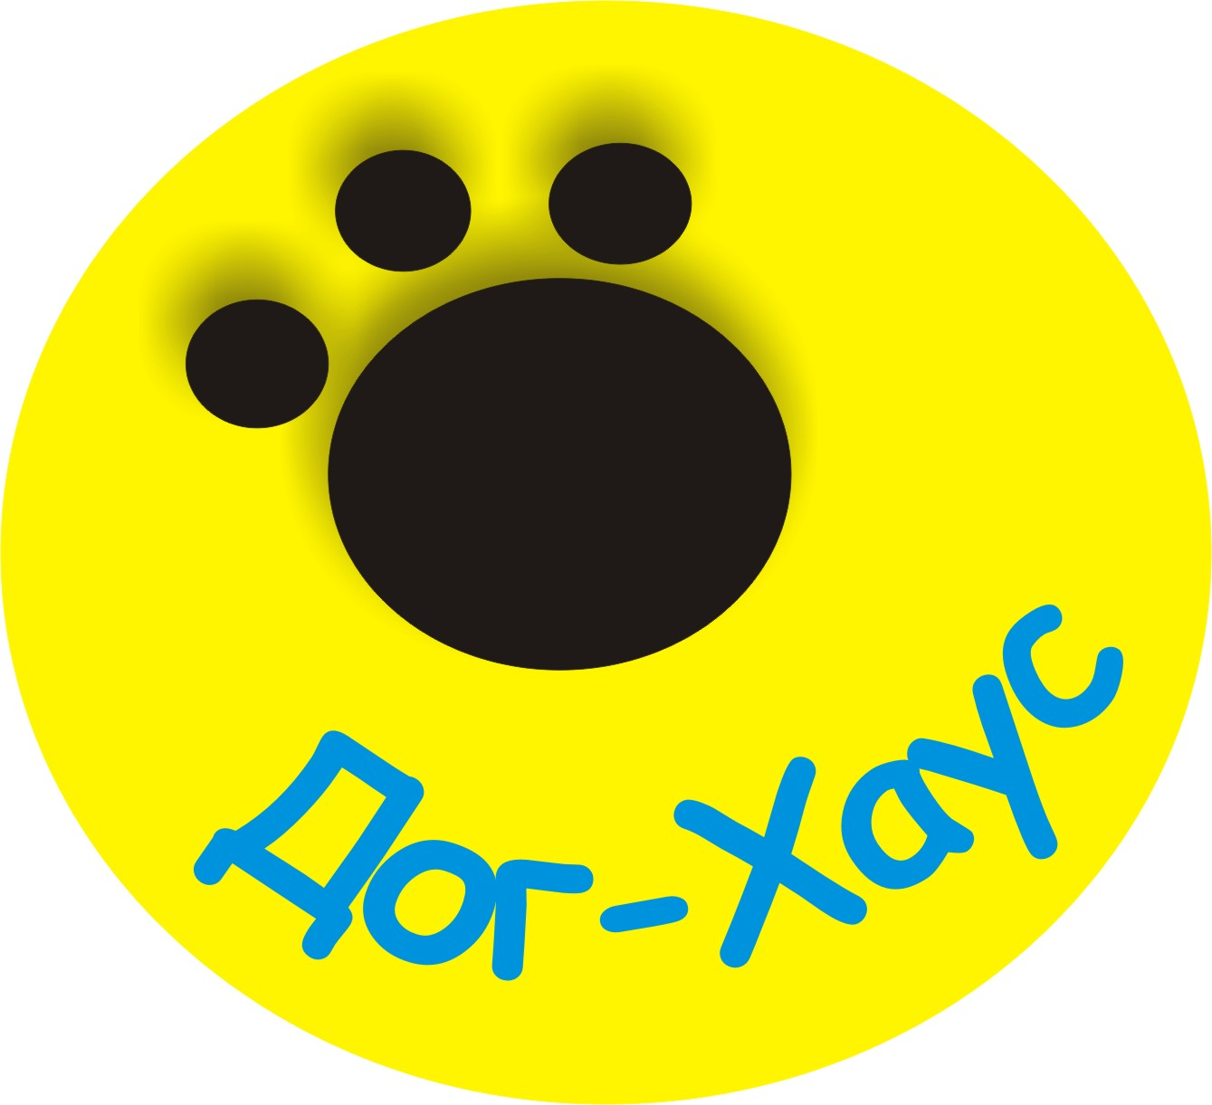

**4. Визитка**

Всовременном мире визитная карточка – это инструмент делового человека, с помощью которого он предоставляет собеседнику некоторую информацию о себе и о роде своих занятий. Качественно и со вкусом выполненная визитка – это такой же элемент имиджа, как свежая рубашка, автомобиль или красивый, удобно расположенный офис.

При всей незначительности затрат на изготовление визитной карточки, отсутствие оной может быть расценено как отсутствие галстука в костюме делового человека.

**Визитка** – это своего рода удостоверение личности, фирменный знак, неотъемлемая часть делового общения. Визитка – это агент, который работает на фирму, предоставляя интересы на больших выставках и при личной встрече, при первом знакомстве и при продолжительном сотрудничестве.

Правильно подготовленная визитка поможет добиться успеха. Ведь она остается у клиента, партнера и именно по ней зачастую будет создаваться впечатление о фирме.

В фирменной визитке обязательно должно указываться:

– Название фирмы

– Услуги фирмы

– Адрес, телефон.

– Также на визитной карточке обязательно должен присутствовать логотип.

Визитная карточка сделана в программе «Adobe Photoshop».

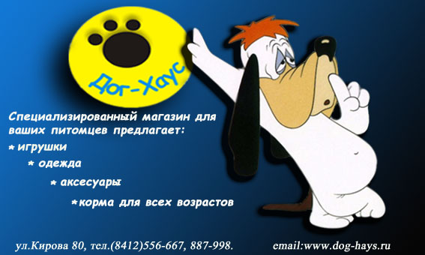

**5. Реклама в газету**

Реклама в прессе, наряду с рекламой на телевидении, продолжает пользоваться огромной популярностью среди рекламодателей. Согласно многочисленным исследованиям информация человеком воспринимается лучше всего в письменном виде. К тому же данный вид рекламы имеет ряд преимуществ.

**Во-первых**, рекламная информация в прессе доступна в любое время, т.е. всегда есть возможность повторного обращения к макету (что исключено, например в телевизионной и радиорекламе). Важно также учитывать длительность рекламного контакта. Можно прочитать объявление, подумать, сравнить варианты, опять вернуться к макету…

**Во-вторых**, пресса сегментирована и имеет свою определенную аудиторию, так что вероятность попадания рекламной информации «в цель» очень высока. Нет смысла рассказывать всему многочисленному населению России о высокотехнологичных устройствах связи, информация о которых необходимо только специалистам. Специализированная пресса легко решает данную проблему.

**В-третьих**, велика вероятность «отдаленного эффекта», то есть когда процесс покупки отдален во времени от выхода рекламной публикации. Ведь объявление можно просто вырезать и сохранить на некоторое время.

Рекламу в газете воспринимают, в форме новостей, т.е. нужно дать самую важную информацию в рекламе.

Должно быть, обязательно название фирмы с логотипом. Так же указать адрес, описать кратко свои услуги.

Газетное объявление воспринимается в следующей последовательности:

60–70% – иллюстрации

10–15% – заголовок

20% – текст

5–10% – логотип

Для зоомагазина «Дог-Хаус» используется, такая реклама в газете:

Данная реклама создавалась при помощи программы Adobe Photoshop с использованием таких инструментов как магнитное лассо, вставка текста, заливка, обводка, накладка тени.

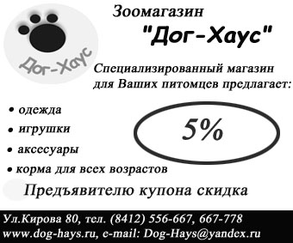

**6. Реклама в журнале**

Реклама в журналах не прерывает чтение, не мешает читателям и не раздражают, как, например, реклама в электронных СМИ. Средний покупатель за неделю видит около ста рекламных блоков, а читает за это время всего одно-три издания. Реклама в журналах может позволить себе быть гораздо информативнее, чем реклама в электронных СМИ и удерживать внимание гораздо дольше.

Рекламу в прессе условно можно разделить не две группы: рекламные объявления и публикации обзорно – рекламного характера, к которым относятся различные статьи, репортажи, несущие иногда прямую, а иногда косвенную информацию. Для проведения рекламной компании в прессе необходимо четко определить ее цели и в зависимости от этого выбирается издание, объем и интенсивность рекламирования. Для того, чтобы выбрать издание для публикации, необходимо четко представлять себе целевую аудиторию, на которую будет направлена данная реклама.

Сегодня реклама в журналах – это не прихоть, а скорее – необходимость для компаний, которые не желают оставаться в тени.

Нужно правильно написать текст, чтобы он максимально отразил преимущество товара, привлек внимание и подходил под стилистику издания.

При грамотном подходе к размещению и оформлению рекламы в журнале она очень быстро начинает приносить свои плоды. Прежде всего, реклама должна быть яркой, краткой и доступной. Специалисты рекомендуют размещать ее на правой страничке вверху, считается, что именно там она способна привлечь наибольшее внимание.

Зоомагазин «Дог-Хаус» разместил свою рекламу в журнале, используя при этом все критерия по правильности написания и размещения рекламы.

Реклама создавалась в программе «Adobe Photoshop».

При работе в данной программе использовались следующие инструменты: градиент, вставка текста, магнитное лассо, накладка тени. Также использовались эффекты программы CorelDraw. Реклама получилась достаточно яркой, интересной, привлекающая внимания.

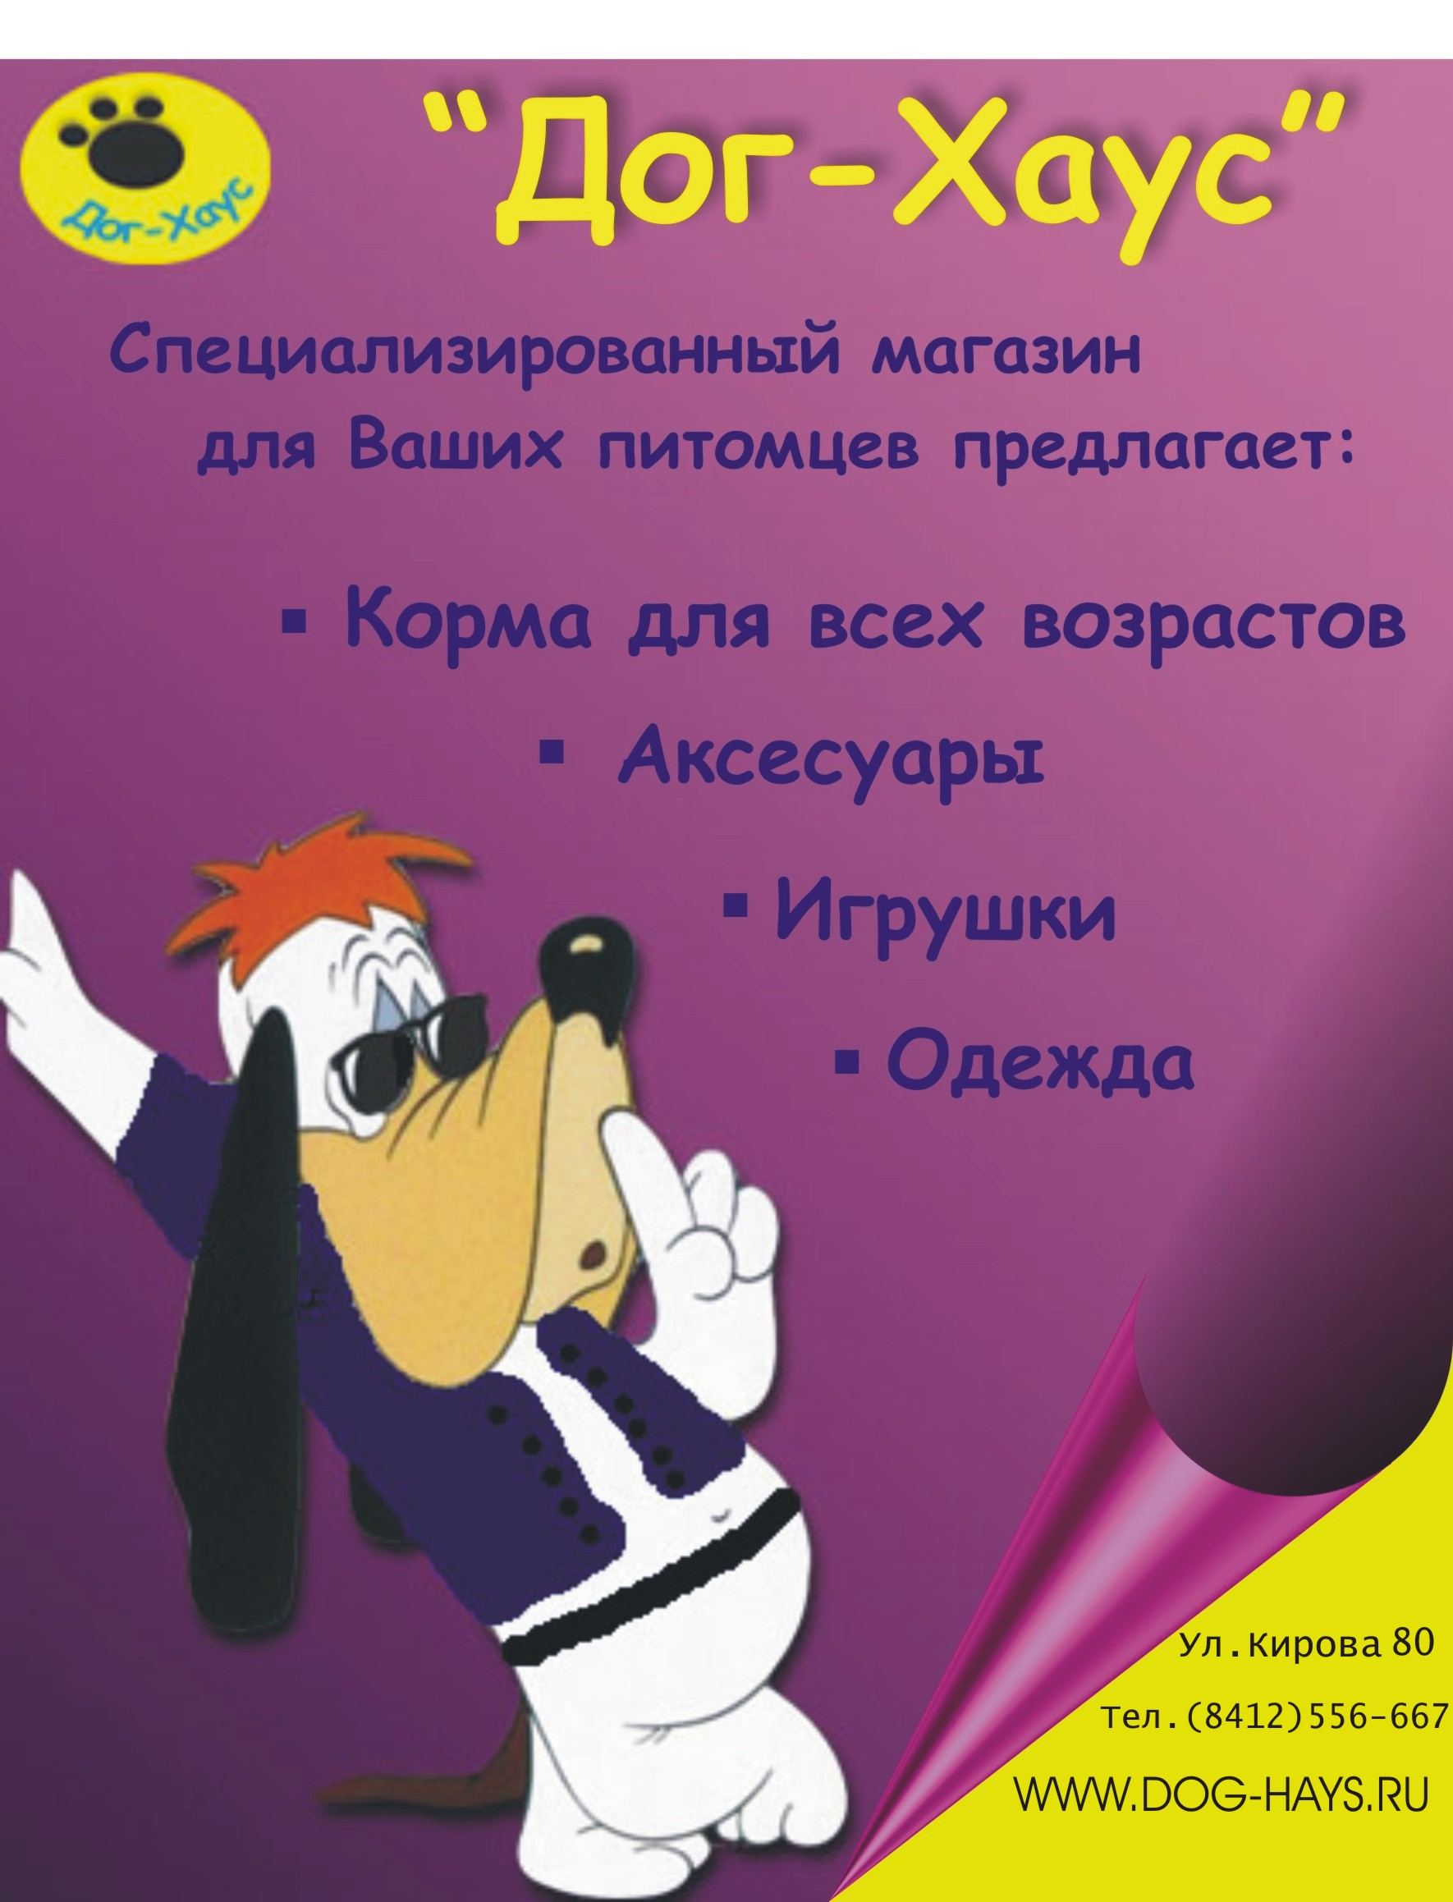

7**. Календарь**

Календари выпускаются во всем мире достаточно давно. Это тоже один из методов наружной рекламы. Каждая фирма по возможности должна выпускать свои карманные календари, в которых будет сделан акцент на предлагаемый товар.

Требования:

На каждой из сторон, карманного календаря, должно указываться название фирмы и соответственно год. Должен быть правильно подобран шрифт. Так же указать логотип фирмы и создать приветственный слоган.

Зоомагазин «Дог-Хаус» создал свой карманный календарь, использую программу: «CorelDraw», «Adobe Photoshop». И работающие шрифтами: Comic Sans MS.

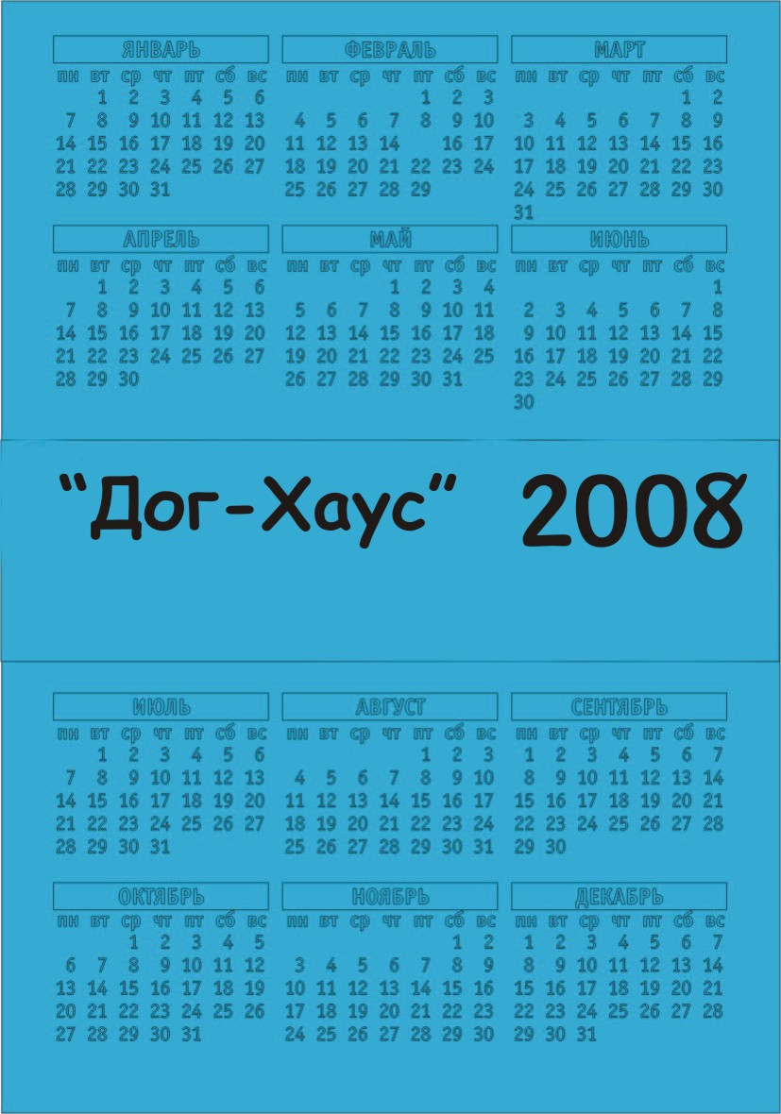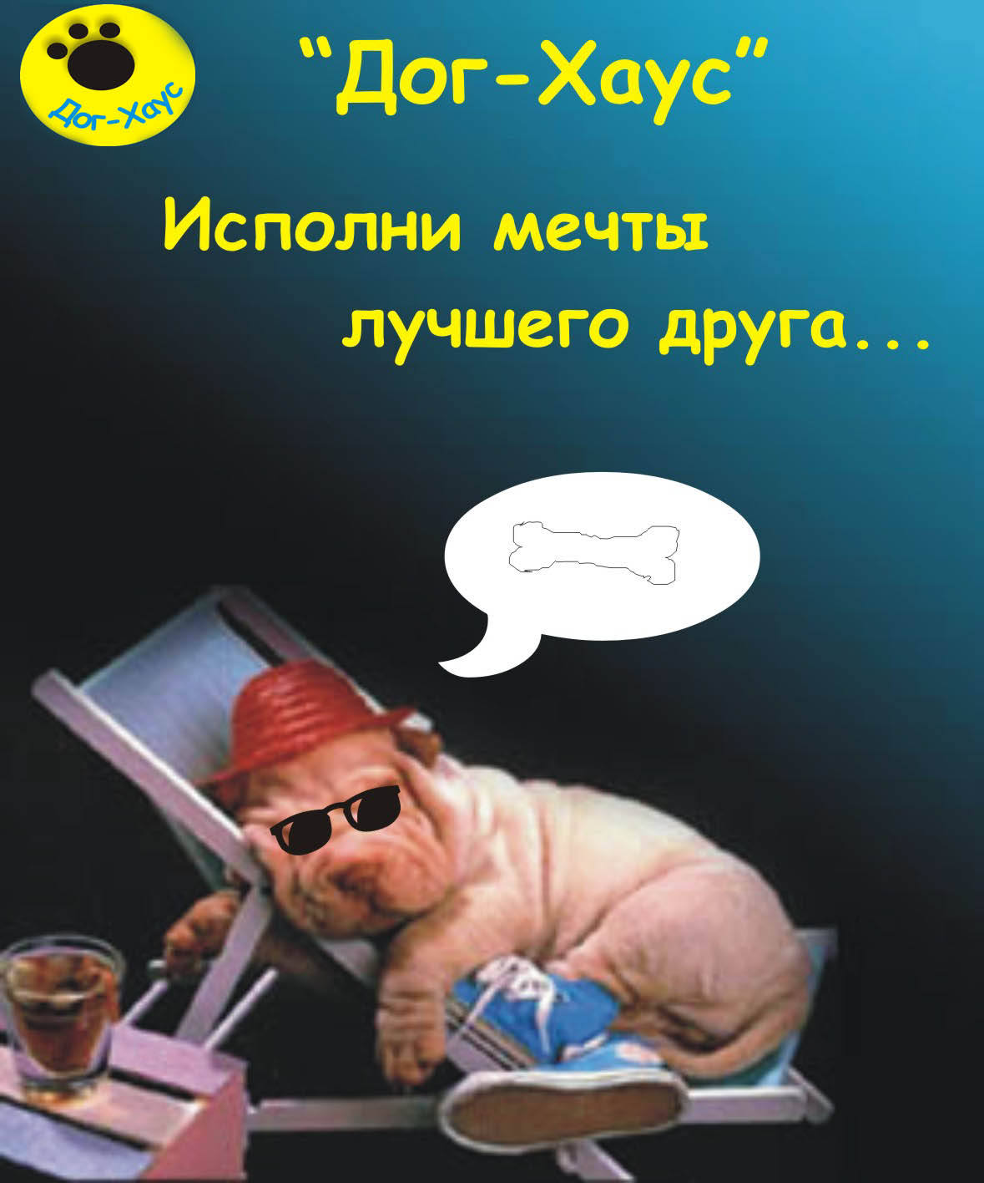

**8. Открытка**

**Открытка** – один из самых распространенных способов в приятной и ненавязчивой форме показать свое внимание как членам семьи и друзьям, так и партнерам по бизнесу, коллегам. Открытки могут быть самых разных форм и размеров – от стандартных открыток для евроконвертов, до сложносоставных открыток по индивидуальному дизайну.

Если это фирменная открытка, то на ней должен быть логотип и название фирмы, которая вас поздравляет.

Зоомагазин «Дог-Хаус» создал свою фирменную, новогоднюю открытку, в программе, «Adobe Photoshop».

Используя при этом инструменты: Магнитное лассо, теневые накладки. градиент, заливка, так же использовалась вставка текста. Шрифт: Comic Sans MS.



**Заключение**

В данной работе я создала логотип, визитку, карманный календарь,корпоративную открытку, сделала рекламу в журнал и газету для зоомагазина «Дог-Хаус». Эту работу выполняла в программе, «Adobe Photoshop» и «CorelDraw». При помощи инструментов данных программ постаралась сделать рекламу яркой, незабываемой, внести какую-нибудь изюминку.

Подобрала подходящий шрифт для своей рекламы «Comic Sans MS».

Фирменные цвета для зоомагазина были подобранны очень точно и стали эффективным «оружием» для привлечения внимания покупателя.

Для каждой фирмы важно иметь хотя бы логотип и визитку, по возможности дать объявление в газету или журнал. Это одно из средств создания имиджа компании.

Удачная разработка элементов фирменного стиля – это эффективный маркетинговый инструмент компании на долгие, долгие годы.

**Литература**

1. Васильев Г.А., Поляков В.А. Основа рекламной деятельности: учебное пособие для вузов. ‑ М.:2004

2. Дегтярёв А.Р. Изобразительные средства рекламы: слово, композиция, стиль, цвет. М.: 2006

3. Понкратов Ф.Г, Баженов Ю.К., Серёгина Т.К, Шахурин В.Г. Рекламная деятельность. М.:2000